CHAPELET DE PENTECOTE
Encyclique de Jean-Paul II : Dominum et vivificantem 1986

La résurrection du Seigneur :
L'expression définitive de ce mystère apparaît le jour de la Résurrection. En ce jour, Jésus de Nazareth, «issu de la lignée de David selon la chair», comme l'écrit l'Apôtre Paul, est «établi Fils de Dieu avec puissance selon l'Esprit de sainteté, par sa résurrection des morts»⁸². On peut donc dire que l'«exaltation» messianique du Christ dans l'Esprit Saint atteint son sommet dans la Résurrection; il se révèle alors comme Fils de Dieu, «rempli de puissance». Et cette puissance, dont les sources jaillissent dans l'insondable communion trinitaire, se manifeste avant tout dans le fait que si, d'une part, le Christ ressuscité réalise la promesse de Dieu déjà exprimée par la voix du prophète: «Je vous donnerai un cœur nouveau, je mettrai en vous un esprit nouveau, ... mon esprit»⁸³, d'autre part, il accomplit sa propre promesse faite aux Apôtres par ces mots: «Si je pars, je vous l'enverrai»⁸⁴. C'est lui, l'Esprit de vérité, le Paraclet envoyé par le Christ ressuscité pour nous transformer et faire de nous l'image même du ressuscité⁸⁵.§24
L’ascension du Seigneur :
C'est pourquoi Jésus dit au Cénacle: «C'est votre intérêt que je parte»; «si je pars, je vous l'enverrai»⁴⁴. Le «départ» du Christ par la Croix a la puissance de la Rédemption - et cela signifie aussi une nouvelle présence de l'Esprit de Dieu dans la création: le nouveau commencement du don que Dieu fait de lui-même à l'homme dans l'Esprit Saint. «Et la preuve que vous êtes des fils, c'est que Dieu a envoyé dans nos cœurs l'Esprit de son Fils qui crie: Abba! Père!», écrit l'Apôtre Paul dans la Lettre aux Galates⁴⁵. L'Esprit Saint est l'Esprit du Père, comme en témoignent les paroles du discours d'adieu au Cénacle. Il est, en même temps, l'Esprit du Fils: il est l'Esprit de Jésus Christ, comme en témoigneront les Apôtres et particulièrement Paul de Tarse⁴⁶. Par l'envoi de cet Esprit «dans nos cœurs», commence à s'accomplir ce que «la création attend avec impatience», comme nous le lisons dans la Lettre aux Romains.§14
La Pentecôte :
L'Esprit Saint vient au prix du «départ» du Christ. Si ce «départ» a provoqué la tristesse des Apôtres⁴⁷, qui devait atteindre son point culminant dans la passion et dans la mort du Vendredi Saint, à son tour «cette tristesse se changera en joie» ⁴⁸. Le Christ, en effet, marquera son «départ» rédempteur par la gloire de la résurrection et de l'ascension vers le Père. Ainsi donc, la tristesse à travers laquelle transparaît la joie, voilà ce qu'éprouvent les Apôtres dans la perspective du «départ» de leur Maître, un départ qui a lieu «dans leur intérêt», parce que, grâce à lui, viendra un autre «Paraclet»⁴⁹. Au prix de la Croix où se réalise la Rédemption, par la puissance de tout le mystère pascal de Jésus Christ, l'Esprit Saint vient demeurer dès le jour de la Pentecôte avec les Apôtres, pour demeurer avec l'Eglise et dans l'Eglise et, grâce à elle, dans le monde. §14

L’assomption de la Vierge Marie :
Le temps de l'Eglise a commencé par la «venue», c'est-à-dire par la descente de l'Esprit Saint sur les Apôtres réunis au Cénacle de Jérusalem avec Marie, la Mère du Seigneur⁹⁵. Le temps de l'Eglise a commencé au moment où les promesses et les prophéties qui se rapportaient de manière très explicite au Paraclet, à l'Esprit de vérité, ont commencé à se réaliser sur les Apôtres avec puissance et de toute évidence, déterminant ainsi la naissance de l'Eglise... Il en résulte que, suivant la conscience de la communauté primitive dont Luc exprime les certitudes, l'Esprit Saint a assuré la conduite, de manière invisible mais d'une certaine façon «perceptible», de ceux qui, après le départ du Seigneur Jésus, avaient profondément le sentiment d'être restés orphelins. Par la venue de l'Esprit Saint, ils se sont sentis aptes à accomplir la mission qui leur avait été confiée. Ils se sont sentis pleins de force. C'est là précisément l'action de l'Esprit Saint en eux, et c'est son action constante dans l'Eglise par leurs successeurs..§25
Le couronnement de la Vierge Marie :
Dans le mystère de l'Incarnation, l'œuvre de l'Esprit, «qui donne la vie», atteint son sommet. Il n'est possible de donner la vie, dont la plénitude est en Dieu, qu'en en faisant la vie d'un Homme, à savoir le Christ dans son humanité personnifiée par le Verbe dans l'union hypostatique. Et en même temps, par le mystère de l'Incarnation, jaillit d'une nouvelle manière la source de cette vie divine dans l'histoire de l'humanité: l'Esprit Saint. Le Verbe, «premier-né de toute créature», devient «l'aîné d'une multitude de frères»²¹⁰ et il devient ainsi la tête du corps qu'est l'Eglise, laquelle naîtra de la Croix et sera manifestée le jour de la Pentecôte, et, dans l'Eglise, il sera la tête de l'humanité, des hommes de toute nation, de toute race, de tout pays et de toute culture, de toute langue et de tout continent, tous appelés au salut. «Le Verbe s'est fait chair», lui en qui «était la vie et la vie était la lumière des hommes ... A tous ceux qui l'ont accueilli, il a donné pouvoir de devenir enfants de Dieu»²¹¹. Mais tout cela s'est accompli et s'accomplit sans cesse «par l'Esprit Saint». §52
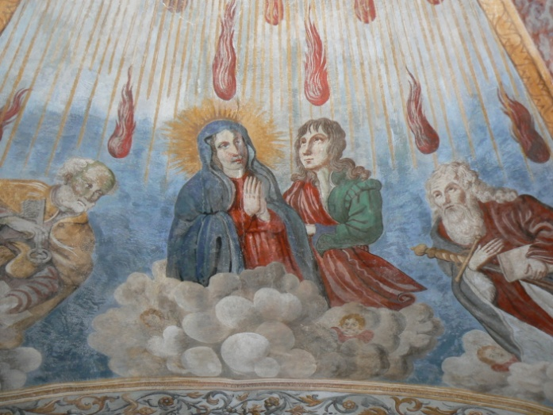
Figure 1peinture de la sacristie N.D Garaison

